formulación de Ante - proyecto FORMATIVO

- INFORMACIÓN GENERAL DEL PROYECTO FORMATIVO
NOMBRE DEL PROYECTO: | TECH-IN
DURACIÓN ESTIMADA (En meses) | 24 meses

EQUIPO DE APRENDICES | FICHA DE CARACTERIZACIÓN:
nombre: luisa fernanda mendoza zartha | Nombre: claudia liliana medina tovar
documento de identidad: 1106394640 | documento de identidad: 55171362
dirección: calle 1d N. 24b - 42 | Dirección: transversal 77g bis d n. 72sur 17
teléfono: 0000000 | teléfono: 7792582
móvil3102339257 | móvil: 3215523975
nombre: oscar alexander rodriguez higuera | Nombre: CARLOS ALBERTO MOSQUERA GOMEZ
documento de identidad: 1022338458 | documento de identidad: 1030657209
dirección: calle 42f n.78j – 15 | Dirección: CALLE 38A n. 86c – 32
teléfono: 4511223 | teléfono: 4547675
móvil: 3102807469 | móvil: 3182531437
nombre: carlos steveen acevedo fonseca
documento de identidad: 1023934102
dirección: diagonal 36 n.06 – 02
teléfono: 0000000
móvil: 3102293477

- RESUMEN EJECUTIVO
(Debe contener la información necesaria para darle al lector una idea precisa del proyecto)
Se implementará un sistema de información web para la empresa Confecciones el Puntazo S.A.S. la cual está dedicada a la fabricación y venta de prendas de vestir para hombre mujer y niño, también uniformes de la línea colegial. Este sistema permitirá el manejo y organización de una base de datos que se utilizara para el control del inventario de las diferentes referencias de ropa que se ofrecen al público en sus almacenes, optimizando así el tiempo y recursos invertidos en esta operación, la cual permitirá que en la parte de producción de la empresa se puedan tomar decisiones más organizadas para mantener las existencias de los productos más al margen de ritmo de las ventas.
- DESCRIPCIÓN DEL PROYECTO
- Planteamiento del problema

La empresa de razón social “CONFECCIONES EL PUNTAZO S.A.S” no cuenta con una plataforma para el control de su inventario, y se ha detectado que manejan sus procesos de forma manual, por lo cual deben centrar sus esfuerzos en mejorar la forma en que gestionan su información.

- Justificación del proyecto

La información se constituye como uno de los activos más valiosos para toda empresa puesto que de ella depende la misma toma de decisiones que puede afectarla o lograr un papel fundamental en su crecimiento económico. Cuando la información no es manejada de forma cuidadosa puede ocasionar efectos perjudiciales y hasta el cierre de la misma organización; por ejemplo, cuando los datos son incorrectos o filtrados hacia la competencia.
Teniendo en cuenta este punto de vista se recomienda dar un tratamiento especial a la manera como se manipulan o se operan los datos en los diferentes sistemas de información; a la forma como se procesa y especificar que usuarios son los que pueden tener acceso a determinados datos, es decir, que solo sean personas debidamente autorizadas. Lo anterior se logra a través de sistemas automatizados que permiten salvaguardar la información.
Con base a lo anterior se automatizará el proceso de inventario de cada uno de sus almacenes, generando una base de datos de forma sencilla y confiable para la persona que trabaje constantemente con esta información.
¿Cómo?, implementando un sistema web que permita consolidar toda la información del inventario en un solo lugar, de manera ágil y segura, con la cual podremos tomar decisiones más acordes a las ventas para mantener las existencias de productos a su nivel más óptimo.
Si nos preguntamos porque, diríamos que es la manera más rápida y segura de manejar este tipo de información sensible para la empresa, ya que puede evitar al mínimo errores que pudieran cometerse al hacerlo de forma manual.

- Marco teórico y estado del arte

MARCO TEÓRICO INVENTARIOS
Conceptos de Inventario

“La palabra inventario proviene del latín “inventárium” que significa lista de lo
hallado”; El concepto que se tomará de inventario se relaciona directamente
con la manufactura o distribución de productos y está íntimamente ligado a la necesidad de obtener artículos en el momento y lugar exacto en el que se requieren, se puede decir entonces que el inventario es el almacenamiento de bienes y productos.

Esto por supuesto, requiere de recursos, por lo que generalmente es uno de los activos más importantes dentro de la organización, se debe tener en cuenta que la empresa gasta grandes cantidades de dinero en los materiales para tener la seguridad de que la producción nunca va a ser afectada por falta de ellos o que el almacenamiento no deteriorará los insumos comprados.

Entonces la función de los inventarios comprende el grupo de operaciones que tiene por objetivo ocuparse de los materiales que la empresa conserva y manipula dentro del flujo normal del proceso para la consecución de sus fines productivos y comerciales.

Tipos de inventarios
Existen diferentes formas de clasificar los inventarios y cada una de ellas depende de la función que cumple en la organización, las tres categorías principales son:

Tipos de inventarios, según su función:

De fluctuación: “se dan cuando la demanda del artículo inventariado no
Se puede conocer con certeza, no es constante; su fin es que los niveles de producción no tengan que cambiar drásticamente para enfrentar las variaciones aleatorias que presenta la demanda. Los inventarios de fluctuación también son llamados de stock, de seguridad o de estabilización”.

De anticipación: “Son los inventarios hechos con anticipación cuando
conocemos de antemano la demanda del producto”.
De tamaño de lote: “Son aquellos que se fabrican en un plan maestro de
producción, generalmente es mayor a la demanda, pero se calcula según un
estimado de ventas”.

De protección o de seguridad
“Cuando la mercadería se caracteriza por fluctuar en sus precios y las empresas pueden obtener ahorros significativos comprando grandes cantidades cuando los precios están bajos”.
Tipos de inventarios, según la etapa de procesamiento del bien material:

Materias primas: “Aquellos productos que son almacenados y esperan
que, mediante un proceso productivo, puedan ser convertidos a productos
terminados”.

Productos en proceso: “Son productos parcialmente terminados que no
son materias primas, pero que se encuentran en una etapa intermedia del proceso productivo”.

Productos terminados: “Son todos aquellos productos que han sido producidos o comprados por la empresa para ser comercializados”.

Suministros: “Son artículos necesarios para la operación de la empresa que no tienen relación con el producto que se fabrica, dentro de estos se encuentran: repuestos, accesorios, papelería y útiles”.

Tipos de inventarios, según el tipo de demanda al que se ven afectados:
Inventarios de demanda independiente: “que será aleatoria en función
de las condiciones del mercado y no estará relacionada directamente con la de otros artículos”.
Inventarios de demanda dependiente: “tienen necesidad de otros
artículos almacenados. Son componentes de n productos complejos cuyo consumo dependerá del número de unidades a fabricar del producto final decidido en la planificación de la producción”.

Objetivos del proyecto
OBJETIVOS
Objetivo General
Diseña y e implementar una plataforma web que permita llevar un control de inventario a la empresa llamada CONFECCIONES EL PUNTAZO SAS para optimizar sus procesos de producción

Objetivos específicos
Recolectar la información necesaria para el desarrollo del sistema.
Clasificar la información necesaria para la realización de la base de datos y la interfaz del sistema
Construir la base de datos donde se albergará toda la información perteneciente al sistema.
Diseñar los diferentes reportes que generará el sistema.
Realizar las respectivas pruebas necesarias para determinar el correcto funcionamiento del sistema antes de poder ser implantado.
Capacitar el personal encargado del manejo del sistema computarizado, para la puesta en marcha del mismo.

Alcance del proyecto

La plataforma a desarrollar tiene como objetivo llevar el registro controlado de la información general de cada producto existente, con el fin de obtener todos los datos necesarios de cada referencia de una manera organizada, confiable y correcta. La cual solo permitirá el acceso exclusivo de un administrador el cual hará ingresos y salidas de la mercancía, y dicha plataforma será solo será utilizado exclusivamente para la alimentación del inventario, y no de compras. Esta plataforma de inventario se realizara exclusivamente para el uso exclusivo de “CONFECCIONES EL PUNTAZO S.A.S”.

Metodología propuesta

(Debe mostrar en forma organizada y precisa cómo será el desarrollo de cada uno de los objetivos específicos)

Para el levantamiento de información se implementó el método indirecto, ya que se realizaron varias encuestas que nos permitieron ver el alcance del proyecto por medio de las necesidades que se evidenciaron, las cuales nos aportaron valiosa información para que el desarrollo del software este más enfocado a las necesidades del cliente.
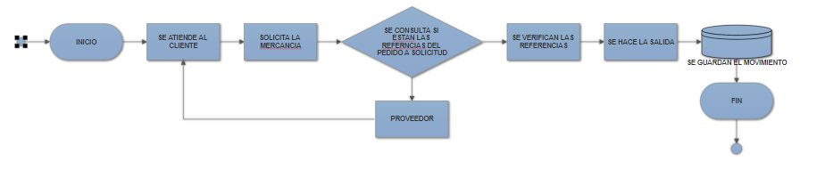
CONSULTA

MODO USUARIO
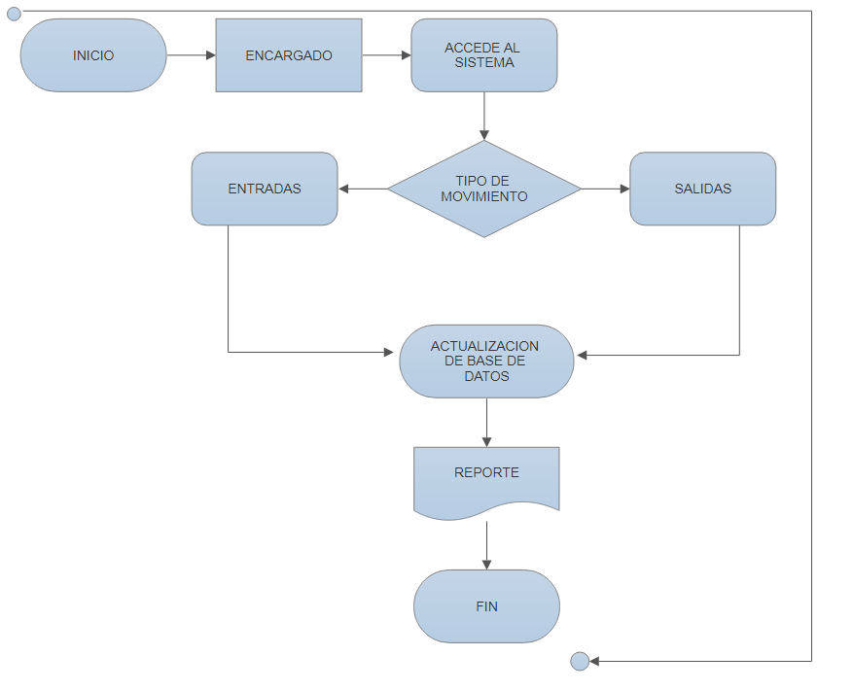

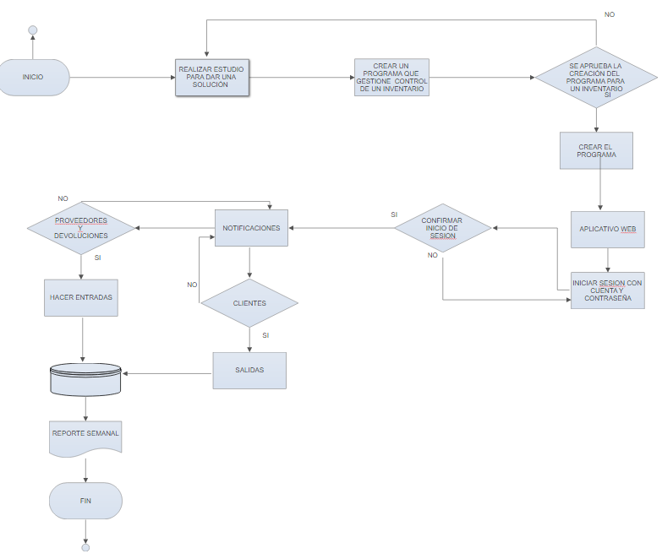

Área de aplicación del producto resultado del proyecto

Este proyecto se llevará a cabo con la empresa llamada CONFECCIONES EL PUNTAZO S.AS. Que esta desempeñada en el área de manufacturas y confecciones de ropa deportiva.

Usuarios potenciales directos e indirectos de los resultados de la investigación
En orden de importancia las personas que tendrán acceso al sistema de inventario son:
Gerente general
Auxiliar administrativo
Jefe de producción
Vendedores

Cronograma Estimado

El sistema de información web tendrá un cronograma de desarrollo de 24 meses, tiempo el cual dura el periodo de formación en el que a medida que se vayan adquiriendo los conceptos y el conocimiento requerido, se irán aplicando al proyecto para su correcto desarrollo.

Herramientas de software estimadas a utilizar
MySQL. Para diseñar páginas que trabajen en servidor, utilizaremos el lenguaje PHP y bases de datos MySQL” Se trata de software libre, pero para determinadas aplicaciones comerciales hay que adquirir una versión comercial licenciada. Disponible para Linux, Mac y Windows.}

Bibliografía

Se obtiene información para complementar este trabajo en los siguientes enlaces

http://www.emprendedores.es/crear-una-empresa/programas-para-desarrollar-tu-web/programas-de-bases-de-datos
https://es.scribd.com/doc/98781237/MARCO-TEORICO-INVENTARIOS

Conclusiones

De acuerdo al trabajo realizado se saca la conclusión que es muy impórtate tener un control de inventarios ya que tiene distintas aplicaciones que se dan a lo largo de las historias de las empresas para sacar adelante su producción teniendo una buena rotación del producto

